§18. ІРРАЦІОНАЛЬНІ РІВНЯННЯ.

Рівняння називають ірраціональними, якщо воно містить невідомі під знаком кореня.
Розглянемо деякі види ірраціональних рівнянь та методи їх розв’язування.

1. Рівняння 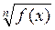= a , a - число.

Схему розв’язування рівняння = a, де а — число, п ≥ 2 — натуральне число подано у вигляді таблиці.

= a, а - число, n ≥ 2 - натуральне число
n - парне |  | n - непарне
а ≥ 0 | а < 0 | f(x) = а^{n}
f(x) = а^{n} | рівняння не має розв’язків

Приклад. Розв’яжіть рівняння:
Розв’язання.
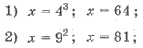
3) рівняння не має розв’язків;
2. Рівняння виду = 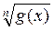.

Схему розв’язання рівняння = , n ≥ 2 - натуральне число, подамо у вигляді таблиці.

= , n ≥ 2 - натуральне число
n - парне | n - непарне
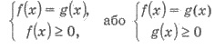 | f(x) = g(x)

Приклад. Розв’яжіть рівняння:
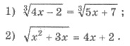
Розв’язання. 1) Маємо 4х - 2 = 5х + 7; х = -9;
2) Рівняння рівносильне системі:
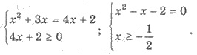
З першого рівняння маємо х₁ = -1; х₂ = 2. Але умову х ≥ ½ задовольняє лише другий корінь. Отже, х = 2 - єдиний корінь рівняння.
3. Рівняння виду = g(x).

Подамо у вигляді таблиці схему розв’язання рівняння = g(x), де n ≥ 2 - натуральне число.

= , n ≥ 2 - натуральне число
n - парне | n - непарне
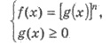 | f(х) = [g(х)]^{п}

Приклад. Розв’яжіть рівняння:
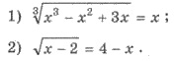
Розв’язання. 1) Піднесемо ліву і праву частини рівняння до третього степеня
2) Рівняння рівносильне системі
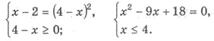
Рівняння х² - 9х + 18 = 0 має корені х₁ = 3; х₂ = 6. Але умову х ≤ 4 задовольняє лише перший з них. Отже, х = 3 - єдиний корінь рівнянн
4. Розв’язання ірраціональних рівнянь, що містять кілька квадратних коренів.

Розв’язання рівняння виду де а - число, та подібні доцільно починати з ОДЗ рівняння. Далі можна скористатись одним із двох наступних способів розв’язання.
І спосіб. Забезпечуємо невід’ємність лівої і правої частини рівняння (якщо необхідно, то для цього переносимо доданки з однієї частини рівняння в іншу). Підносимо ліву і праву частини отриманого рівняння до квадрата. Оскільки вони невід’ємні, то таке перетворення рівняння є рівносильним. Після спрощень дістаємо один із раніше розглянутих типів рівнянь.
Приклад. Розв’язати рівняння:
Розв’язання. ОДЗ рівняння задається системою 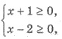 з якої дістаємо х ≥ 2.
Перенесемо радикал у праву частину рівняння: Ліва і права частини отриманого рівняння - невід’ємні. Піднесемо до квадрата ліву і праву частини рівняння:
Оскільки х = 3 належить ОДЗ початкового рівняння, то є його єдиним коренем.
Відповідь: х = 3.
II спосіб полягає в тому, що після знаходження ОДЗ рівняння ліву і праву його частини підносять до квадрата, не вимагаючи їх невід’ємності. Але такий спосіб може привести до появи сторонніх коренів. Тому можна запропонувати два підходи. Перший полягає в тому, що отримані корені треба перевірити, підставивши у початкове рівняння. Але якщо отримані корені - ірраціональні числа, така перевірка є досить громіздкою. Другий підхід полягає у тому, щоб перейти до системи, рівносильної даному рівнянню. Таку систему можна отримати, якщо доповнити рівняння, в якому записані ліва і права частини, піднесені до квадрата, нерівністю, що забезпечує однаковий знак лівої і правої частин.
Приклад. Розв’язати рівняння:
Розв’язання. ОДЗ рівняння задається системою 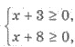 тобто х ≥ -3.
Ліва і права частини заданого рівняння невід’ємні, тому їх можна підносити до квадрат, але це призводить до громіздких обчислень (перевірте це самостійно). Тому раціональніше один з коренів (наприклад, ) перенести у праву частину. Маємо Піднесемо ліву і праву частини рівняння до квадрата. Оскільки права частина останнього рівняння може бути як додатною, так і від’ємною, то таке перетворення не є рівносильним, тому отриманий корінь слід перевірити.
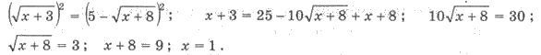
Перевірка: Отже, х = 1 - єдиний корінь рівняння.
Відповідь. х = 1.
Приклад. Розв’язати рівняння:
Розв’язання. ОДЗ рівняння задається системою
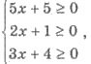 з якої дістаємо 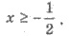
Піднесення невід’ємних лівої і правої частин заданого рівняння призводить до громіздких обчислень. Краще радикал перенести у праву частину: Отримане рівняння можна розв’язати тим самим способом, що й попереднє, а можна підійти до розв’язування інакше. Ліва частина отриманого рівняння - невід’ємна, тому невід’ємною має бути і права частина. Отже, рівняння рівносильне системі:
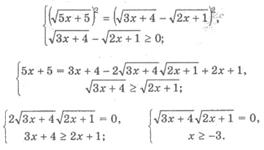
Перше рівняння має корені 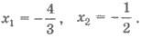 Але лише другий задовольняє як умову х ≥ -3, так і ОДЗ. Оскільки всі перетворення рівняння є рівносильними, то перевірка не є обов’язковою. Отже, х = -1/2 - єдиний корінь рівняння.
Відповідь, х = -1/2.
5. Заміна змінних у ірраціональному рівнянні.

Деякі ірраціональні рівняння зручно розв’язувати, використовуючи заміну = t. При цьому зауважимо, що у випадку парного n нова змінна t має задовольняти умову t ≥ 0.
Приклад. Розв’яжіть рівняння: 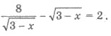
Розв’язання. Зробимо заміну = t, де £ > 0. Тоді 8/t - t = 2, звідси маємо t₁ = 2; t₂ = -4. Умову t ≥ 0 задовольняє перший корінь.
Отже
§20. ІРРАЦІОНАЛЬНІ НЕРІВНОСТІ.

Нерівність називають ірраціональною, якщо вона містить невідомі під знаком кореня.
Розглянемо деякі види ірраціональних нерівностей та методи їх розв’язування.

1. Найпростіші ірраціональні нерівності.

До найпростіших ірраціональних нерівностей віднесемо наступні: де а - деяке число.
Якщо n - непарне число, то при піднесенні до степеня n лівої та правої частини нерівності, отримаємо нерівність рівносильну даній.
Приклад 1. Розв’яжіть нерівність:
Розв’язання. 1) Піднесемо до п’ятого степеня обидві частити нерівності. Маємо
2) Піднесемо до третього степеня обидві частити нерівності. Маємо
Якщо n - парне число, то при піднесенні до степеня n отримаємо (на ОДЗ даної нерівності) нерівність, рівносильну даній лише за умови а ≥ 0. Отже, при розв’язуванні найпростіших ірраціональних нерівностей при парному n треба звертати увагу на число а (на ОДЗ нерівності).
Приклад 2. Розв’яжіть нерівність:
Розв’язання. 1) ОДЗ даної нерівності х ≥ 0. На ОДЗ піднесемо до четвертого степеня невід’ємні ліву та праву частини даної нерівності, маємо х ≥ 16. Всі значення х, які задовольняють умову х ≥ 16, задовольняють і ОДЗ.
2) ОДЗ даної нерівності х ≥ 0, після піднесення до шостого степеня невід’ємні лівої та правої частин даної нерівності, матимемо х < 1. Отже, остаточно розв’язками нерівності є такі числа х, що 0 ≤ х < 1.
3) Оскільки ≥ 0, для всіх х, що задовольняють ОДЗ нерівності, то розв’язками нерівності ≥ -1 будуть всі значення х з ОДЗ, тобто х ≥ 0.
4) Оскільки ≥ 0 для всіх х, що задовольняють ОДЗ нерівності, то нерівність < -2 не має розв’язків.
Аналогічно розв’язуються нерівності, якщо замість х є деякий вираз f(х).
Приклад 3. Розв’яжіть нерівність - 1 ≤ 3.
Розв’язання. Дана нерівність рівносильна такій подвійній 0 ≤ х - 1 < З⁴ (нерівність х - 1 ≥ 0 є ОДЗ даної нерівності, а х - 1 ≤ З⁴ отримали після піднесення початкової нерівності до четвертого степеня). Маємо 0 ≤ х – 1 ≤ 81; 1 ≤ х ≤ 82.
﻿2. Нерівності виду > , ≥ .

Подамо у вигляді таблиць схеми розв’язування нерівностей > , ≥ , де n ≥ 2 - натуральне число.

> , де n ≥ 2 - натуральне число
n - парне | n - непарне
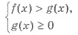 | f(х) > g(x)

≥ , де n ≥ 2 - натуральне число
n - парне | n - непарне
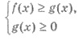 | f(x) ≥ £(Х)

Приклад. Розв’яжіть нерівності:
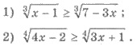
Розв’язання.
2) Нерівність рівносильна системі
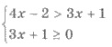
Розв’яжемо її.
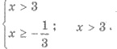
3. Нерівності виду 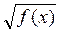 < 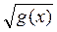, ≤ .

Нерівність виду < рівносильна системі
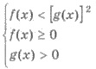
Нерівність виду ≤ рівносильна системі
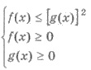
Приклад. Розв’яжіть нерівність:
Розв’язання. Нерівність рівносильна системі
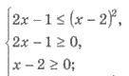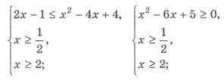
Звідси отримаємо х ≥ 5 (графічна ілюстрація на малюнку 37).

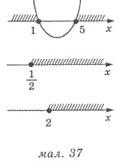
4. Нерівності виду > , ≥ .

Нерівність виду > рівносильна сукупності систем
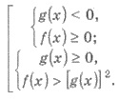
Нерівність виду ≥ рівносильна сукупності систем
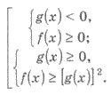
Приклад. Розв’яжіть нерівність
Розв’язання. Нерівність рівносильна сукупності систем
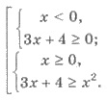
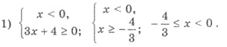
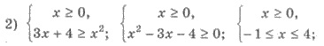
0 ≤ х ≤ 4 (мал. 38).

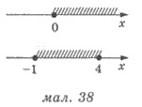

Об’єднуючи отримані в пункті 1 і 2 результати, отримаємо 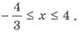
5. Розв’язування ірраціональних нерівностей, що містять декілька квадратних коренів.

Нерівність виду де а - число, та подібні починаємо розв’язувати із знаходження ОДЗнерівності. Після цього застосовуємо прийоми, знайомі нам по розв’язуванню відповідних рівнянь, та прийоми розв’язування простіших нерівностей.
Приклад. Розв’яжіть нерівність
Розв’язання.
ОДЗ нерівності визначається системою нерівностей
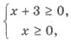
звідси маємо х ≥ 0. Перенесемо радикал у праву частину нерівності: Піднесемо до квадрата ліву і праву частини отриманої нерівності. Отже, початкова нерівність рівносильна системі:
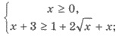 розв’яжемо її.
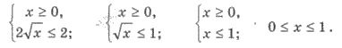
КОНТРОЛЬНИЙ ТЕСТ № 5

